 | 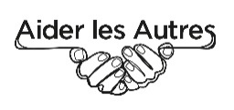 |  |  |  | 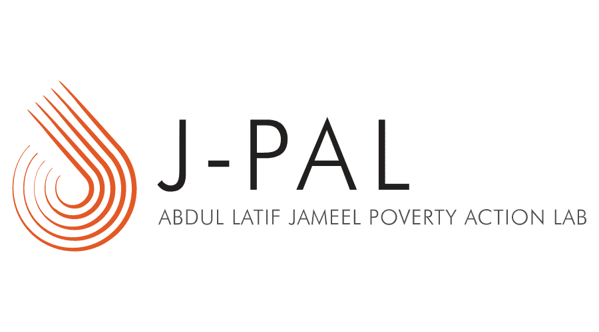
 |  | 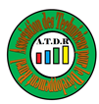 |  | 

TERMES DE REFERENCES
RFQ-CARE 22/143
Elaboration de supports visuels de sensibilisation des élèves dans les écoles d’intervention du projet « KILONGA » (« aider les autres ») mis en œuvre dans la Région Amoron’i Mania

- Contexte

Le projet MADIO est un projet de réponse aux besoins des écoles en milieu rural de la région Amoron’i Mania en Eau, Assainissement et Hygiène. Le projet comprend des volets d’intervention bien distincts dont la Gestion de l’Hygiène Menstruelle par les filles dans les écoles d’intervention. La menstruation est rarement abordée en raison des tabous culturels qui entourent ce phénomène pourtant naturel. L’hygiène menstruelle, à savoir la gestion de la menstruation en toute sécurité et dans le respect de la dignité, est d’autant plus problématique pour les femmes et les filles qu’elle demeure largement absente des interventions en matière d’eau, d’assainissement et d’hygiène et des programmes de santé reproductive et d’éducation. Aujourd’hui encore, des millions de femmes et de filles ne peuvent exercer leurs droits d’accès à l’eau, l’assainissement, l’hygiène, la santé, l’éducation, la dignité et l’équité.

Financé par un don obtenu par une loterie caritative, organisée par l’Association « Aider les Autres » et mis en œuvre par CARE International Madagascar, ce projet porte une attention particulière à l’appui, en premier lieu des élèves (filles et garçons) des écoles d’intervention du projet, et en second lieu des parents d’élèves, des enseignants et des responsables des écoles à la compréhension de l’hygiène menstruelle, dont la bonne gestion de l’hygiène menstruelle en vue d’un changement de comportement.

Les objectifs de communication devraient être de capter l'attention à travers des photos significatives et compréhensives ; transmettre un message clair et surtout inspirer confiance pour les JFLs. En ce sens, une des activités développées par le projet est l’accompagnement et la sensibilisation des élèves (filles et garçons) dans les écoles d’intervention sur l’hygiène menstruelle. Le projet se veut d’utiliser des outils et supports plus innovants et adaptés à ces cibles, qui sont des enfants de 7 à 15 ans. La présente prestation a pour but de pouvoir disposer d’outils imagées et au visuel attractif sur le sujet.
- Objectifs de la prestation

L’objectif de la prestation consiste à la conception (y compris mise en page) de boîte à images composées de 10 planches de dessins de sensibilisation sur le thème Eau Hygiène et Assainissement.

Cette boite à image sera utilisée par les jeunes filles leaders, staffs de CARE et les partenaires de mise en œuvre pour sensibiliser en premier lieu, les élèves dans les écoles et en second lieu, les parents d’élèves, les enseignantes et les responsables dans les écoles d’intervention.

Les dessins doivent :
- Être adaptés au contexte des zones d’intervention et illustrer la réalité de la Région Amoron’i Mania
- Refléter au moins les catégories de personnes cibles du projet : enfants, enfants handicapés et les parents d’élèves.

D’une manière générale, les normes d’accessibilité à l’information doivent être respectées pour favoriser l’accès et la compréhension par le plus grand nombre au travers de dessins.

- Livrables attendus

Le livrable, en version finale imprimable et version modifiable, est une Boîte à images (y compris mise en page) de 10 planches de dessins – format A3 (images en couleur)

- Méthodologie

La méthodologie de travail avec le prestataire est la suivante :
    - Une séance de cadrage entre le commanditaire et le prestataire pour bien préciser les attentes de la prestation, les livrables et accorder le calendrier de la prestation
    - Le prestataire envoie la première version des livrables au projet pour commentaires
    - Le prestataire fera les modifications demandées autant de fois que nécessaire jusqu’à validation par le commanditaire.

Les échanges fréquents entre le commanditaire et le prestataire, par email et par téléphone, seront nécessaires pour garantir la qualité de la prestation.

- Durée de la prestation

La durée totale de la prestation est fixée à un mois ou 30 jours ouvrable. Les supports devront être disponibles en Novembre 2021.
Date souhaitée de démarrage de la prestation : 25 Octobre 2021

- Profil du prestataire de service

Le/la consultant (e.s) doit avoir le profil suivant :
- Diplôme dans le domaine de l'infographie (PAO, design graphique...)
- Expérience confirmée en dessin graphique
- Bonnes connaissances de la Région Amoron’i Mania,
- Connaissances de la thématique de l’hygiène menstruelle
- Créatif ; à l’écoute des besoins du prestataire
- Grande disponibilité et flexibilité par rapport à la durée de la prestation ;

- Budget

Le montant proposé par le prestataire inclut :

- Les honoraires du prestataire
- Le matériel nécessaire à la réalisation de la prestation
- Toutes autres dépenses liées à la prestation telle qu’assurance, taxes, connexion internet, etc.

- Soumission de l’offre

Les consultants intéressés sont invités à faire parvenir leurs offres UNIQUEMENT en version électronique à l’adresse e-mail : MDG.CAREmadagascar@care.org avant le Mardi 19 Octobre 2021 à 12h00 avec mention en objet la référence « RFQ-CARE 22/143 – Prestataire pour l’Elaboration de supports visuels du projet KILONGA »

Pour répondre à cet appel à proposition, le prestataire doit présenter une offre de service qui inclut à minima :

NB : Il est recommandé de bien renommer les différents fichiers selon leur nature

- Curriculum Vitae qui détaille les expériences professionnelles ainsi que d’une lettre de motivation relatant ses compétences sur ces thématiques ou des thématiques connexes.
- Description de sa compréhension de la prestation
- Exemples de prestations similaires déjà réalisées
- Calendrier provisoire de travail
- Budget détaillé

Le système d’approvisionnement de CARE International à Madagascar repose sur le principe du bon de commande ou contrat. Aucun paiement d’acompte ne sera accepté. Ainsi tous les achats que CARE effectue, sont payables dans un délai de 20 jours ouvrable et ce à partir de la date de réception du service , du bon de commande et conditions générales dûment signés et cachetés par le fournisseur et d’une (01) facture originale au nom de « CARE International à Madagascar / Projet Kilonga » avec la référence du bon de commande / du contrat.

- Details des dessins (Boîte à image)

L’hygiène menstruelle (message)
Planche1  Illustrer les scénarios suivants :  Dans une salle de douche, une jeune fille vient de se laver et tient une lingerie et sa serviette hygiénique lavable (elle est en train de mettre sa culotte), un seau vide et un peu d’eau coulé couvert de sang par terre. |  | Ry kilonga vavy, mahasalama sy madio ny fampiasana ny salaka lamba mety sasana rehefa tonga ny fadim-bolana.
Planche 2  Une jeune fille creuse un trou pour enterrer la serviette hygiénique plastique, puis barrer en rouge |  | Fadio, ialao re ra-kilonga vavy ny tahak’izao !
Planche 3  A l’extérieur de la douche, une mère de famille (la mère de la jeune fille) est en train de poser des vêtements et des serviettes hygiéniques lavables sur une corde sèche-linge. C’est un jour ensoleillé. |  | Ry reny, aza menatra intsony, zaro hadio ka hampiasa salaka lamba enao sy ny zanakao vavy !
Planche 4  Quelques jeunes filles (3 à 4 filles) se discutent, l’une d’entre elles tiennent une serviette hygiénique lavable et les autres écoutent et envisagent leurs commodités dans un phylactère. Parmi ces jeunes filles une autre fille avec un béquille à la main gauche. |  | Sahia mitarika ny kilonga vavy namanao hampiasa ny salaka lamba mety sasana !
Planche 5  Après avoir discuté entre les filles, une fille qui a écouté rentre chez elle. Ensuite, à son tour, partage ce qu’elle vient d’apprendre concernant l’usage et les bénéfices des serviettes hygiéniques lavable (Coût, Environnement) à sa mère, à sa sœur. Toutes les explications sont reflétées dans des phylactères.  Les personnes l’écoutent avec intérêt, empathie et reconnait les bienfaits des informations que la fille apporte |  | Reseo lahatra ny manodinina androky hampiasa salaka lamba mety sasana hitandrovana ny fahasalamana sy ny tontolo iainana.
Planche 6  A la maison, un parent (une mère de famille et le père de famille) donne à sa fille qui vient de rentrer de l’école avec son grand frère (son cartable au dos) quelques serviettes hygiéniques lavables. Cette image montre la complicité entre parent et sa jeune fille. |  | Hifandrombonan’ny mpianakaby agny ny fahadiovana mandritra ny fadimbolana a !
Traitement et conservation de l’eau
Planche 7  Illustrer les méthodes de conservation de l’eau suivants :  - Se laver les mains avant toute préparation  - Lave bien le récipient (bidon jaune ou un seau avec un couvercle) avant d’y mettre l’eau  - Bien couvrir les récipients contenants l’eau pendant le transport (mettre un sachet plastique pour illustration).  - Traiter l’eau avant de boire : traitement avec sur’eau ; SODIS , filtre, faire bouillir l’eau. |  | Tandrovy hatrany ny fahadiovan’ny rano hiarovana ny fahasalaman’ny ankohonanao !
L’utilisation des latrines
Planche 8  Illustrer les scénarios suivants :  Un bloc sanitaire au sein d’école : un jeune garçon pissé à l’urinoir, une jeune fille entre dans la latrine (le trou doit être avec couvercle et visible) des filles et autre jeune fille entraine de laver les mains avec du savon |  | Aza adinoina ny mamerina ny rakotry ny lavaka rehefa avy ao angabone!  Ra-kilonga a ! sasao amin’ny rano madio sy savony ny tanàna isaky ny avy amin’ny gabone.
Lavage des mains avec du savon
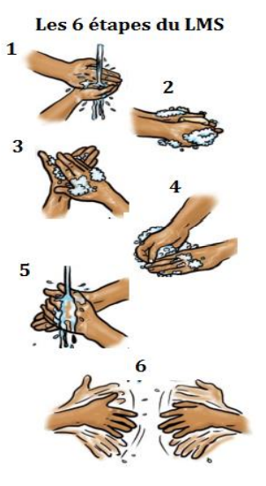  Planche 9  Illustrer un autre schéma montre les différentes étapes des LMS (exemple d’illustration) |  | Raona a ! manasà tanàna matetika amin’ny rano madio sy savony, indrindra amin’ireto fotoana ireto :  - Isaky ny miditra ny tokatrano ;  - Alohan’ny hikarakarana sakafo ;  - Alohan’ny hisakafo ;  - Rehefa avy any an-gabone ;  - Rehefa avy mamitra kilonga avy mangery.
Gestion des ordures
Planche 10  Illustrer les scénarios suivants :  Pendant la récréation, quelques jeunes filles portent des ordures dans une corbeille et les jetés dans un trou à ordures. | Ra kilonga, aza apatitaka ny fako fa hataovy amin’ny toerana tokony hisy azy !

Dans le respect de ses valeurs, CARE International Madagascar se réserve le droit d’exclure
tout fournisseur incitant par des moyens frauduleux ses agents à fournir des renseignements conduisant à la concurrence déloyale.
Aucune commission quelle que soit la forme n’est permise et le fournisseur est invité à les formuler sous forme de remise sur les factures.

Notre diversité constitue notre force ; nous encourageons les personnes issues de différents milieux et de toutes origines à postuler, particulièrement les femmes et les candidats locaux.
Nous adhérons à une politique de protection de l’enfance et de lutte contre l’exploitation sexuelle.

